童軍小隊分組旅行計畫

◎主題：省錢的知性之旅
◎參加成員：三年 4 班 第 小隊
小隊員包括：曾揚軒
◎計畫前往的地點： 奇美博物館
◎活動分工：（小隊長: 曾揚軒 ）（總務：曾揚軒）（攝影：曾揚軒 ）（活動：曾揚軒）
（資料：曾揚軒）
時間規劃 | 地點或行程安排及景點特色說明 | 準備物品 | 交通工具 | 預算
上午11:39  安順國中  上午11:54  舊和順[興南]  藍幹線安平工業區  35 分 (14 個停靠站)  火車站(南站)  步行  120 公尺  從台南火車站前站入口進站  下午12:35  台南火車站  復興/區間3733往沙崙  6 分 (1 站)  復興/區間3733往沙崙  6 分 (1 站)  下午12:41  保安火車站  步行  約 16 分 , 1.4 公里  往西南走文賢路一段529巷朝文賢路一段/南160鄉道前進  下午12:57  奇美博物館  費用：$46.00  大概3:30同方式回來，約5:00到家。 | 奇美博物館，位於臺灣臺南市仁德區，為奇美實業創辦人許文龍創立，是臺灣館藏最豐富的私人博物館、美術館，以典藏西洋藝術品為主，展出包含藝術兵器樂器及自然史等領域。  藝術:藝術方面，典藏台灣最完整西方繪畫雕塑，目標為建構出基礎西洋藝術史脈絡。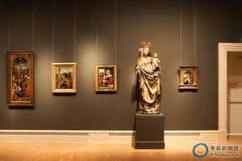  樂器:樂器領域，擁有全球數量最多小提琴收藏，其中包含世界各大製琴師名作。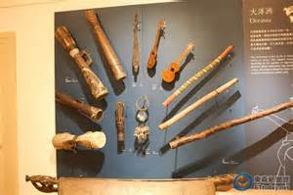 兵器:兵器領域，展示亞洲最完整之各國珍貴古兵器，透過戰爭兵器呈現歷史與科技演進史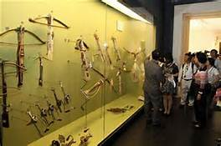  自然史: 自然史領域，擁有亞洲最大動物標本收藏，範圍涵蓋五大洲哺乳類及鳥類。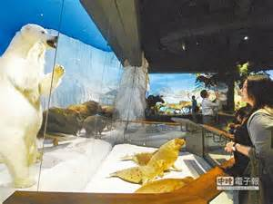  [ | 悠遊卡  現金  水 | 火車  公車 | 來回各46元，共92元。

